二. SVN的安装

1. 服务器端安装

下载
在浏览器中打开 http://subversion.apache.org/packages.html#windows
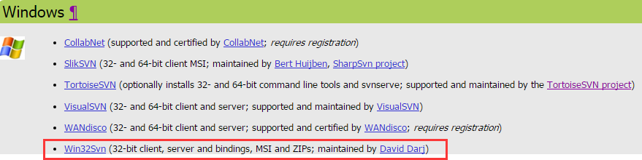
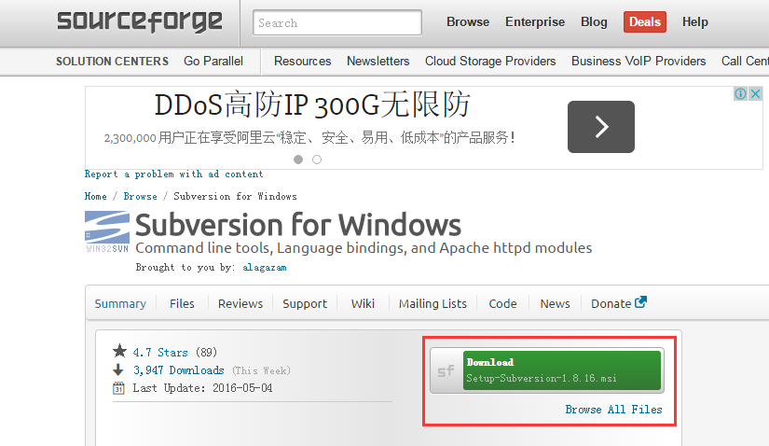
老慢了！！！！
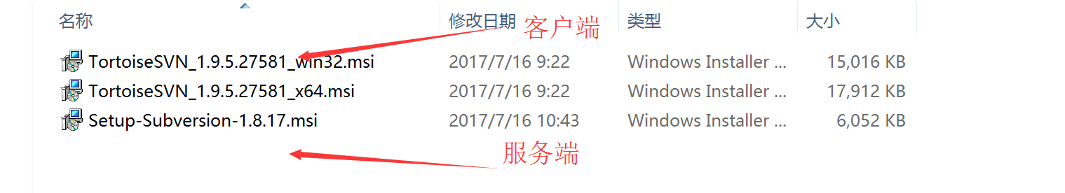

创建安装路径
创建安装文件夹svnServer –> svnServer和app两个文件夹
安装：位置C:\www\svnServer\server
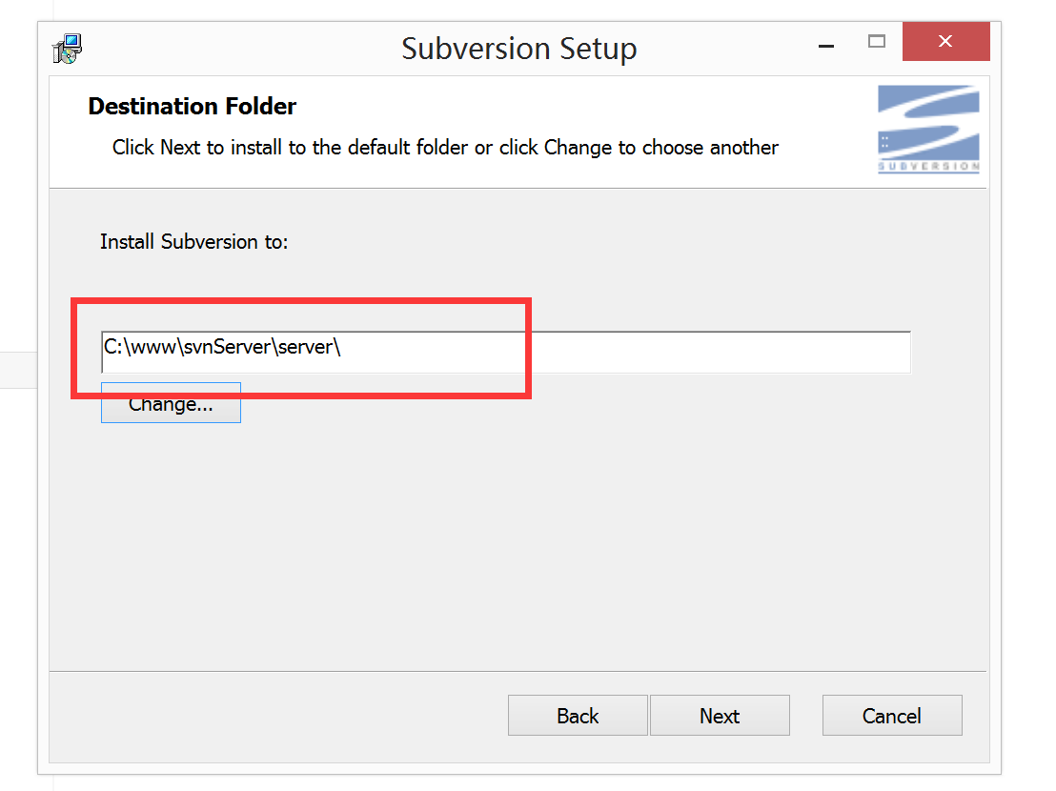
安装完成后，查看服务是否在环境变量中
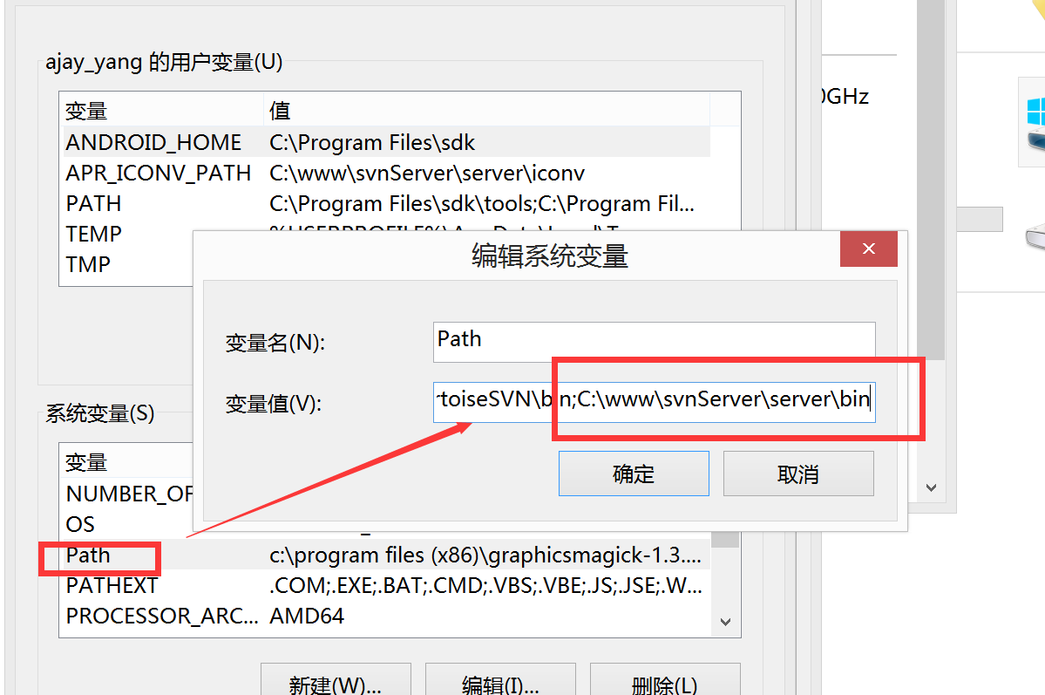

或者
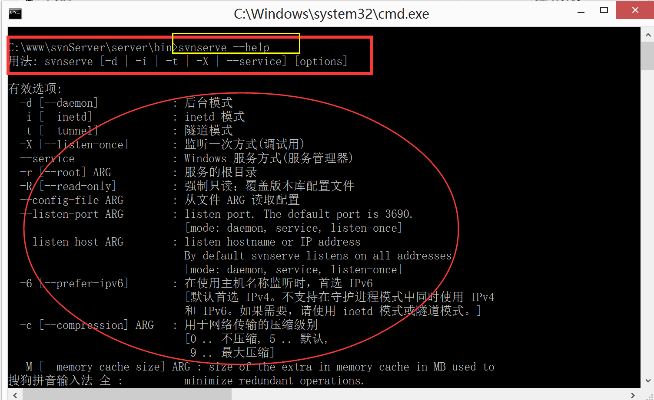
说明安装成功

客户端安装
